管理体系审核记录表
过程与活动、  抽样计划 | 涉及  条款 | 受审核部门：行政部 主管领导：万玲玉 陪同人员：钟蕊 | 判定
 |  | 审核员：文波 审核时间：2022.7.16
审核条款：
EMS/OHSMS: 6.1.3合规义务、6.1.4措施的策划、9.1监视测量分析和评价（9.1.1总则、9.1.2合规性评价）10.2不符合/事件和纠正措施，
措施的策划 | 6.1.4 | 策划了控制措施，制订了环境、职业健康安全管理方案。  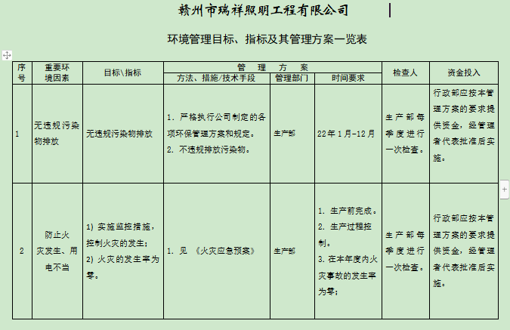  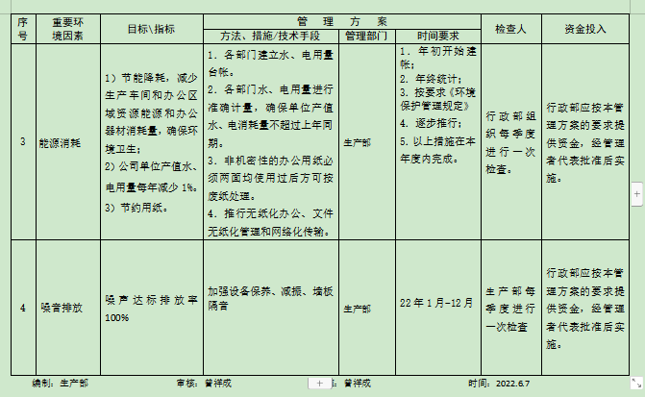  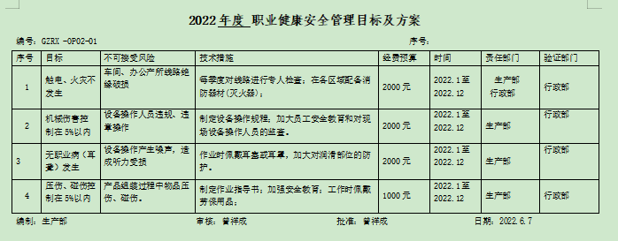  经组织评价，组织策划的措施基本能够满足风险和机遇应对需要，能够与识别的风险和机遇对产品符合性的潜在影响相适应，基本满足标准要求。 | Y
合规义务  合规性评价 | EO:6.1.3  9.1.2 | 编制了《法律法规和其他要求控制程序》，对法律法规的识别更新和应用进行规定。  介绍说，主要通过网络、报纸杂志电视等新闻媒体、购买、上级下发等多种形式收集本公司适用的法律法规。  提供了《适用的法律法规及其他要求一览表》，识别了企业相关环境和职业健康安全法律法规、标准和其他要求，如：中华人民共和国环境保护法、中华人民共和国环境噪声污染防治法、中华人民共和国大气污染防治法、中华人民共和国水污染防治法、中华人民共和国固体废物污染环境防治法、中华人民共和国节约能源法、中华人民共和国职业病防治法、中华人民共和国消防法、中华人民共和国食品安全法、中华人民共和国特种设备安全法、中华人民共和国劳动法、中华人民共和国妇女权益保障法、中华人民共和国安全生产法等。共计98余项，基本符合。  已识别法律法规及其它要求的适用条款，并与环境因素、危险源进行了对应。  公司通过培训、会议等方式向有关员工传达法律、法规及其它要求的相关要求。  编制了《合规性评价控制程序》，其中规定了对本公司法规及其他要求的合规性评价的要求。  提供了《合规性评价报告》，2022年5月10日对公司适用的法律法规及其他要求的遵守情况进行了评价，评价结论：公司没有违反国家法律、法规及相关标准，能严格遵守国家有关环境和职业健康安全管理方面的相关规定，密切关注法律法规的变化，并适时调整，严格按体系标准执行。  基本满足要求。 | Y
监视、测量、分析和评价总则  分析与评价 | EO:9.1.1 | 公司保持有“监视和测量控制程序”，有效文件，无变化。  保留“目标分解考核表”，对目标完成情况进行绩效考核；  查见“环境安全运行检查记录”，每月对设备维护、固废、能源消耗等进行了检查，均正常；  查见“消防器材台账及检查记录”，抽见2022.4-6，对车间和办公区的灭火器和消防栓等进行了季度检查，结果均正常；检查人钟蕊签字；  公司对员工进行了身体健康体检，抽见体检报告，何雪，结果：无禁忌证，赣南医学院第一附属医院出具，2022.6.20；曾兰，结果：无禁忌证，赣州中科健康体检中心，2021.8.22  未有上级主管部门的监督检查。  公司经营能遵守相关的法律法规，没有违反环境、职业健康安全法律法规现象，近期没有发生环境与职业健康安全的事故。 | Y
不合格和纠正措施 | EO:10.2 | 公司建立“不符合、纠正和预防措施控制程序”、“事故调查处理控制程序”，有效文件，无变化。对纠正预防措施识别、评审、验证，事故事件报告、调查、处理等进行了策划。  对日常检查和内审、管理评审中提出的不合格项进行了原因分析，并策划纠正措施并实施，对所采取的纠正措施进行验证。  体系运行以来公司按照体系的要求，通过运行控制、加强培训，以及开展管理评审活动等方式采取预防措施，防止不符合/不合格的发生，不符合得到了有效控制。  公司成立以来没有发生重大质量事故和投诉处罚，没有发生环境、职业健康安全事件和投诉处罚。  基本符合标准规定要求。 | Y

说明：不符合标注N

